

PAUTA ACTIVIDADES: COMPARAR Y ORDENAR NÚMEROS DEL 0 AL 20

- Realice las siguientes actividades:

- Ordene de menor a mayor las cantidades que están registradas en las cinco tarjetas siguientes:

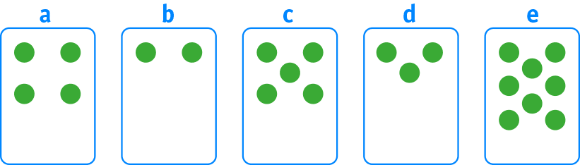

Represente con cubos apilables las cantidades anteriores de menor a mayor:



- ¿Cuántos círculos debe dibujar en la tarjeta a y en la tarjeta b para que todas queden ordenadas de menor a mayor?

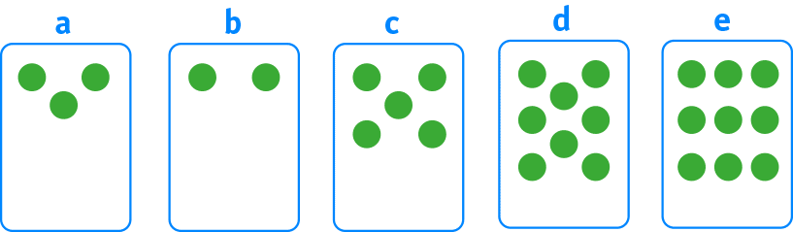

Dibuje:
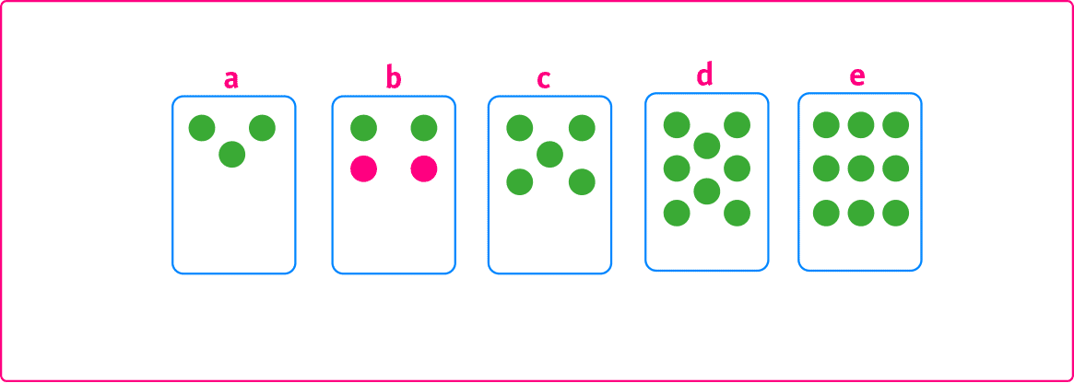

c) Si a la tarjeta a se le agregan 2 círculos y a la tarjeta e se le agregan 2 círculos ¿Cuántos círculos se le debe dibujar a las otras tarjetas para que queden ordenadas de menor a mayor?
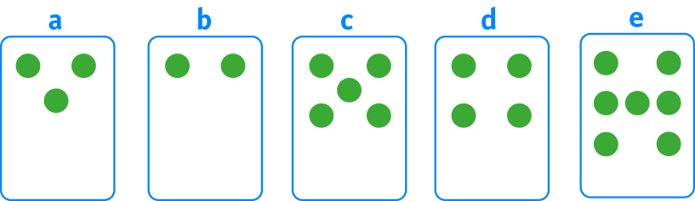

Dibuje:
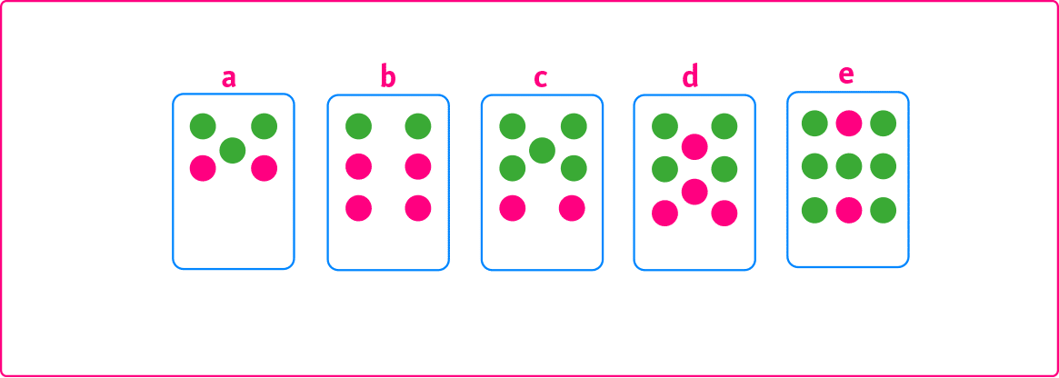

Elaborado por: Ministerio de Educación de Chile

